*****2025 год***

**Выпуск № 2**

В этом выпуске:

* Как мы весело живём: *«День России». Акция «Добрые крышечки» и «Коробка храбрости»*
* Островок безопасности: *«Открытые окна – опасность для детей!!!»*
* Советы доктора Неболейкина: *«Закаливание детей в летний период».*
* Полезные советы: *«Чем заняться в летние каникулы с дошкольником?****»****.*

**КАК МЫ ВЕСЕЛО ЖИВЁМ!**

**Праздник «День России»**

В нашем детском саду 10 июня прошло мероприятие «Тик ток по - русски», приуроченное к празднику «День России». Весёлое настроение, танцы, песни, игры – Всё это привезли нам гости.

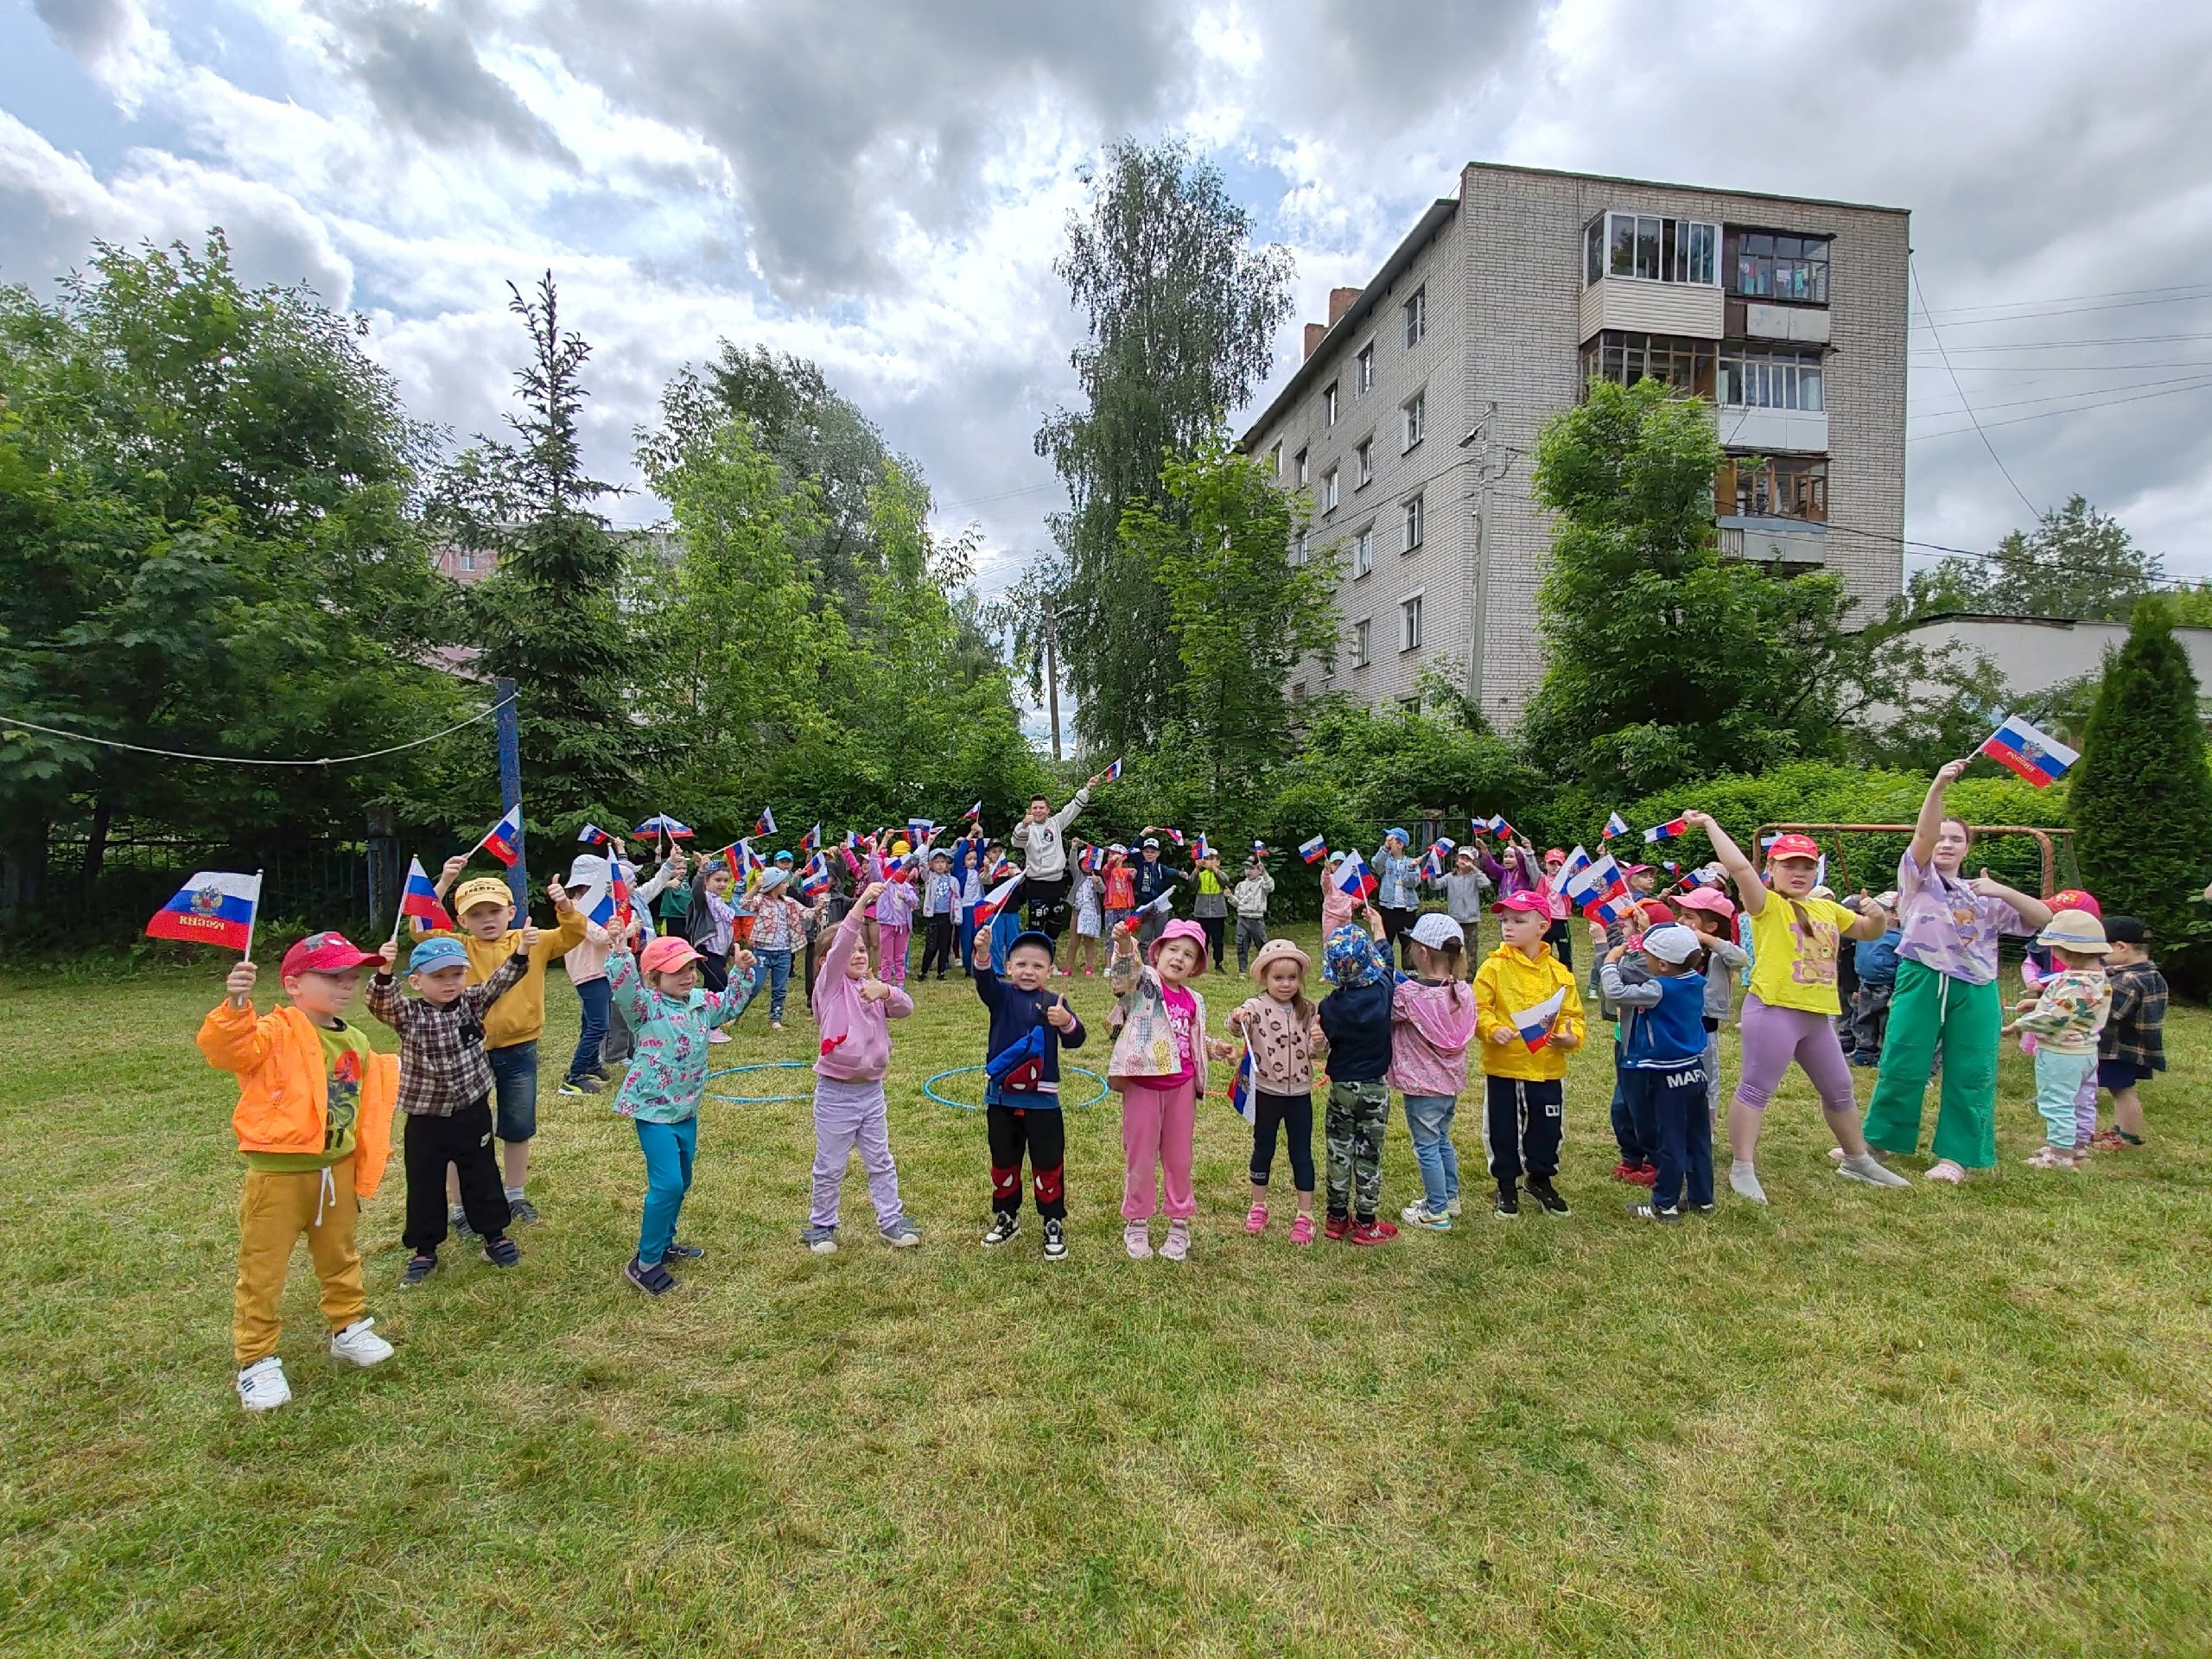

**Акция «Добрые крышечки» и «Коробка храбрости»**

А также наш детский сад участвовал в Акции «Добрые крышечки» и «Коробка храбрости». Наши воспитанники и их родители приняли активное участие. Вот сколько крышек и игрушек собрали наши ребята!

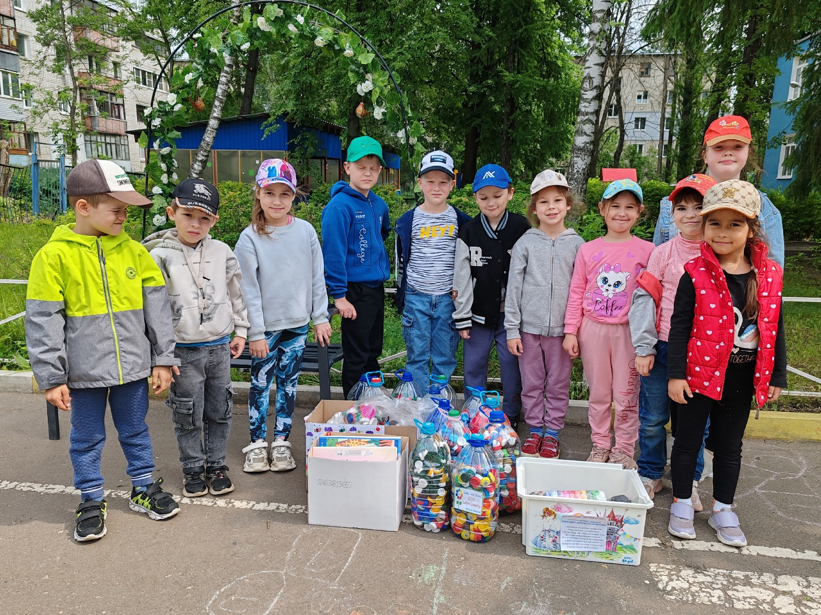 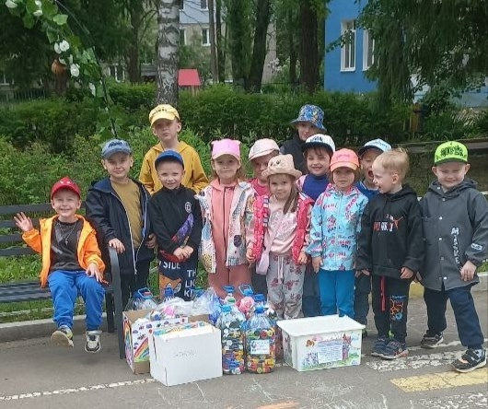

**ОСТРОВОК БЕЗОПАСНОСТИ**

**ОТКРЫТЫЕ ОКНА-ОПАСНОСТЬ ДЛЯ ДЕТЕЙ!!!**

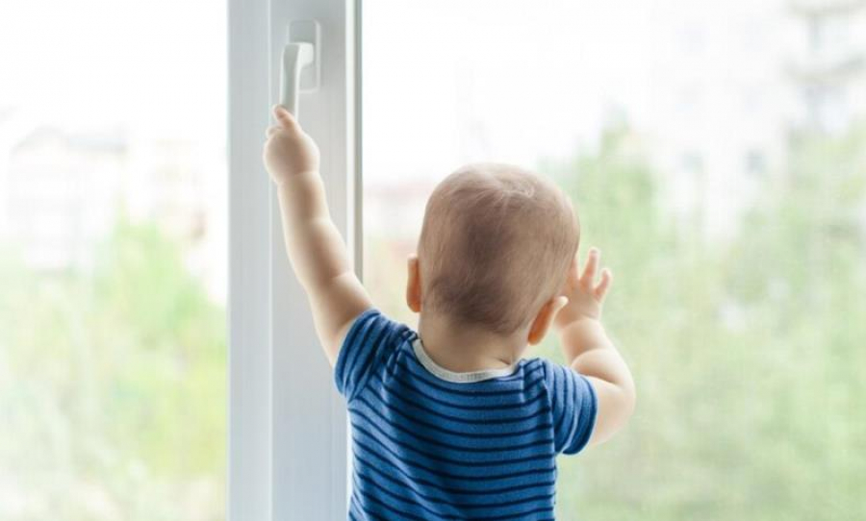

**Уважаемые родители!**

С наступлением теплых дней стоит более внимательнее следить за поведением своих детей, а именно - не оставлять малышей без присмотра. Большую опасность для ребенка представляет открытое окно. В большинстве случаев причинами выпадения детей из окон становятся невнимательность взрослых, даже ненадолго оставляющих детей без контроля и забывающих закрывать окна на период своего отсутствия.

Уважаемые взрослые! Не оставляйте без присмотра своих маленьких детей, более ответственно подходите к обеспечению их безопасности. Запомните, что противомоскитные сетки рассчитаны исключительно на тополиный пух и комаров, но не на детей. Сетка обманывает детей, создавая иллюзию закрытого окна. Дети имеют склонность опираться на нее, не осознавая опасности, разглядывать через мелкую сеточку происходящее на улице. При постоянном давлении на сетку она выпадает, и ребенок оказывается за окном. Будьте внимательны и исключите любую возможную ситуацию, способную привести к гибели ребенка или его травмированию путем выпадения из окна.

Используйте простые приспособления, устанавливаемые на окна и предостерегающие их от открытия маленькими детьми.

**СОВЕТЫ ДОКТОРА НЕБОЛЕЙКИНА**

**«Закаливание детей в летний период»**

Существуют самые различные способы закаливания, но самым основным было и остается использование сил природы. Несмотря на то, что летом такие процедуры можно проводить более длительное время, все же следует разумного относиться к пребыванию на солнце и обливаниям, особенно у детей самого раннего возраста, и делать все постепенно.

**Солнце**



Летом эффект от солнца выражается не в одном лишь красивом загаре, который, кстати, особенно детям и не нужен, а в пополнении организма [витамином D.](http://womanadvice.ru/sutochnaya-norma-vitamina-d)  Именно тогда он естественным образом поступает в организм, накапливаясь на месяцы вперед. Одновременно с этим восполняется и уровень [гемоглобина.](http://womanadvice.ru/gemoglobin-u-detey) Пребывание на солнце будет полезными в утренние часы до 11.00 и в вечерние, когда солнце не так активно – после 16.00, а вот в полуденный зной находится под прямыми лучами опасно.

**Вода**

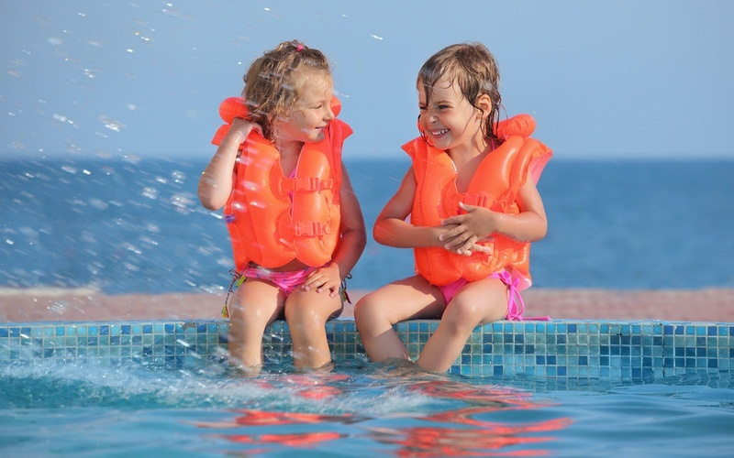

Закаливание летом детей как школьного, так и дошкольного возраста особенно актуально при помощи водных процедур. Постепенное понижение температуры воды укрепляет иммунную систему ребенка любого возраста, и следующий сезон он перенесет гораздо лучше в плане простуд.

Правила закаливания детей водой летом примерно такие же, как и в зимний период. Температура воды для обливания каждый день понижается на два градуса, постепенно доходя до прохладной.

**Воздух**



Как таковой закалки от пребывания на воздухе ощутить нельзя, но она, конечно же, есть. Летом проводить на свежем воздухе в это время года ребенок должен не менее 4 часов. Если есть возможность, то это время нужно максимально увеличить, что, несомненно, благоприятно отразиться на здоровье ребенка в любом возрасте.

**ПОЛЕЗНЫЕ СОВЕТЫ**

**ЧЕМ ЗАНЯТЬСЯ В ЛЕТНИЕ КАНИКУЛЫ С ДОШКОЛЬНИКОМ?**



  Игры на свежем воздухе не только приносят огромную пользу для здоровья ребенка, но и развивают творческий потенциал. Главное подобрать такие игры, которые будут соответствовать его возрасту и интересам.

**1.**  Игры с песком и водой все дети просто обожают. Помимо этого они создают благоприятные условия для сенсорного воспитания, снижения психоэмоционального напряжения.

**2.**  Игры с мячом способствуют развитию ловкости, быстроты реакции и координации движений.

**3.**  Лето – самое удачное время для походов с малышом в лес, парк. В лесу ребенок может увидеть много нового и интересного, что существенно расширит его познания об окружающем мире, флоре и фауне. Ему будет очень интересно наблюдать за птицами и насекомыми, смотреть на различные растения и цветы.

**4.**  Летом полезно собирать различные шишки, веточки, листья, которые пригодятся вам для дальнейшего творчества.

**5.**  Для развития мелкой моторики подготовьте карандаши, мелки раскраски, веселые прописи. Рисовать мелом можно на специальной доске или на асфальте.

**6.**  Используйте все виды лепки: из пластилина, теста, глины.

**7.**  Рассматривая растения в саду и на грядке, сравнивайте, вспоминайте названия овощей, фруктов, цветов и т.д. Проследите с ребенком процесс появления из семян растений и плодов. Отведите ребенку маленькую грядку, где он сможет вырастить овощи и цветы.

***Из широкого спектра возможностей выберите те виды летнего отдыха, развлечений, занятий, которые устроят Вашего ребенка и Вас.***

Выпуск № 2 (июнь- август) 2025 года

подготовила воспитатель:

Лисенкова Алёна Максимовна